ROTINA SEMANAL DO TRABALHO PEDAGÓGICO - Atividades Remotas-Data: 19/04 a 23/04 de 2021

Turma: Etapa 1-A** Prof.ª JANAÍNA OLIVEIRA *** PRÉ-ESCOLA “Farid Salomão”

SEGUNDA-FEIRA | TERÇA-FEIRA | QUARTA-FEIRA | QUINTA-FEIRA | SEXTA-FEIRA
Aula on-line App ZOOM  (A professora irá enviar o link no grupo para participarem da aula.)  ATIVIDADES PELO ZOOM:  - VÍDEO: DIA DO ÍNDIO;  - Roda de conversa sobre a leitura;  - Calendário;  - Apostila Datas Comemorativas: LISTA DE COISAS DE ÍNDIO.  DIA DO BRINQUEDO:  - DEIXE O SEU FILHO(A) ESCOLHER UM BRINQUEDO PARA BRINCAR À VONTADE POR UM TEMPINHO, EXPLORANDO-O LIVREMENTE. SE POSSÍVEL BRINQUE COM ELE! | VÍDEO: Música: “Dia do índio”.  (O link do vídeo será enviado no grupo)  - LEITURA DO ALFABETO  - COLORIR O CALENDÁRIO  ATIVIDADE (APOSTILA DATAS COMEMORATIVAS):  - LEITURA: TEXTO INFORMATIVO- HÁBITOS INDÍGENAS;  - COLORIR E COLAR PALITOS DE FÓSFOROS.  ATIVIDADE LÚDICA:  - ANDANDO NA LINHA  - Essa atividade tem como objetivo a coordenação motora ampla e a orientação espacial.  - O adulto deve marcar o chão com giz ou colocar um barbante para que a criança ande em cima da linha. A criança por sua vez deve andar livremente batendo palmas, andar para frente, depois de costas, andar com as mãos na cabeça, depois na cintura.  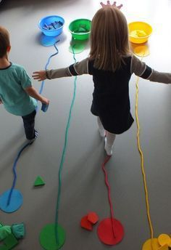  - Aula de ARTE (Prof. Juliano)  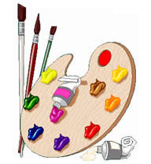 | VÍDEO: Música: “Os indiozinhos” Patati Patatá”.  (O link do vídeo será enviado no grupo)  - LEITURA DO ALFABETO  - COLORIR O CALENDÁRIO  ATIVIDADE (APOSTILA DATAS COMEMORATIVAS):  - DESENHE 10 INDIOZINHOS DENTRO DO BOTE.  - Aula de ED. FÍSICA (Prof. Fabrício)  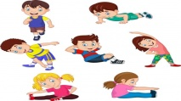 | VÍDEO: História: “Celebrando na aldeia o dia do índio”.  (O link do vídeo será enviado no grupo)  - LEITURA DO ALFABETO  - COLORIR O CALENDÁRIO  ATIVIDADE (APOSTILA DATAS COMEMORATIVAS):  - PINTE O QUEBRA CABEÇA, RECORTE E MONTE VÁRIAS VEZES.  - Aula de MÚSICA (Prof. Juliano) | POSTECIPAÇÃO DO FERIADO DE 21/04 –  DIA DA INCONFIDÊNCIA (TIRADENTES)  (Decreto Nº 1.925 de 15 de Abril de 2021)  SUSPENSÃO DE AULAS

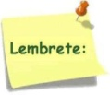Não se esqueçam de registrar as atividades com fotos ou vídeos e enviar para a professora.
- SERÃO POSTADOS VÍDEOS E OU ÁUDIOS EXPLICATIVOS CONFORME AS ATIVIDADES PROPOSTAS.

